La Rioja, 04 de abril de 2025  
  
Sr/ Vicerrector del Colegio N° 2 “Héroes de Malvinas”

Prof. Toledo Silvio

Quién suscribe, Romero López Liliana DNI N° 17891485 , me dirige a usted para comunicar que hoy no asistiré al colegio. Solicito artículo 10.4 razones particulares.

Sin otro motivo me despido de usted con mi mayor respeto.

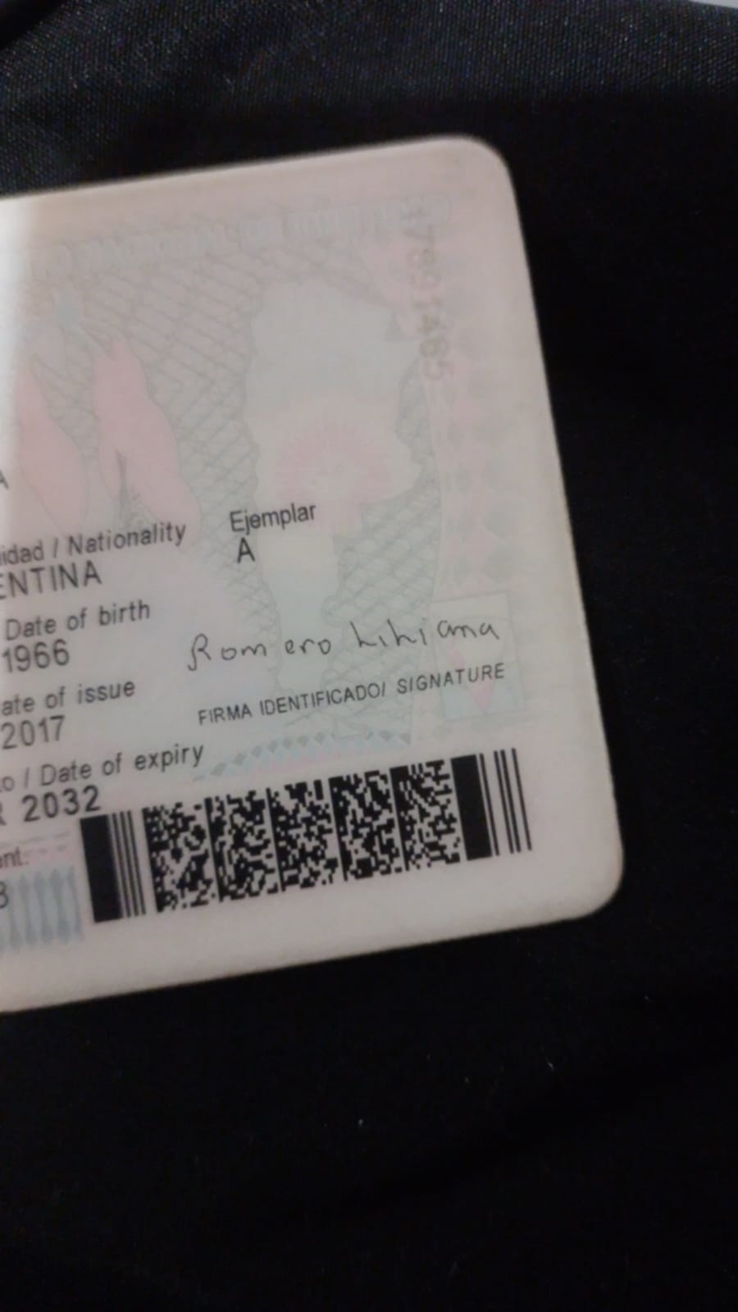

Firma /Aclaración